SISTEMA PARA EL DESARROLLO INTEGRAL DE LA FAMILIA DEL MUNICIPIO DE OCAMPO GUANAJUATO

NOTAS DE GESTIÓN ADMINISTRATIVA
1. Introducción:
Los Estados Financieros de los entes públicos, proveen de información financiera a los principales usuarios de la misma, al Congreso y a los ciudadanos.
El objetivo del presente documento es la revelación del contexto y de los aspectos económicos financieros más relevantes que influyeron en las decisiones del período, y que deberán ser considerados en la elaboración de los estados financieros para la mayor comprensión de los mismos y sus particularidades.
De esta manera, se informa y explica la respuesta del gobierno a las condiciones relacionadas con la información financiera de cada período de gestión; además, de exponer aquellas políticas que podrían afectar la toma de decisiones en períodos posteriores.
2. Describir el panorama Económico y Financiero:
Este Sistema para el Desarrollo Integral de la Familia del Municipio de Ocampo, Guanajuato, inicia el Ejercicio Fiscal del 2017 con un presupuesto de $5,348,094.25 (Cinco millones trescientos cuarenta y ocho mil noventa y cuatro pesos 25/100 m.n), lo cual representa un Presupuesto Normal respecto al histórico del Ente.
3. Autorización e Historia:
a) Fecha de creación del ente.
Decreto de Creación Publicado en el Periódico Oficial del Gobierno Libre y Soberano del Estado de Guanajuato No. 65, de fecha 12 de Agosto de 1988, aprobado en acta de ayuntamiento de fecha 18 de Diciembre de 1987 como Organismos Descentralizado de la Administración Municipal, y para efectos fiscales se registra ante la Secretaría de Hacienda y Crédito Público con fecha 18 Diciembre de 1987.
b) Principales cambios en su estructura.
Se ha mantenido la misma estructura en los últimos 24 años, sin cambios importantes.
4. Organización y Objeto Social:
a) Objeto social.
De acuerdo al artículo 2, del Decreto de Creación:
- Asegurar la atención permanente a la población marginada, brindando servicios integrales de asistencia social, dentro de los programas básicos de Sistema para el Desarrollo Integral de la Familia del Estado de Guanajuato, conforme las normas establecidas a nivel nacional y estatal.
- Promover los mínimos de bienestar social y el desarrollo de la comunidad, para crear mejores condiciones de vida a los habitantes del municipio.
- Fomentar la educación escolar y extraescolar e impulsar el sano crecimiento físico y mental de la niñez.
- Coordinar todas las tareas que en materia de asistencia social realicen otras instituciones del mismo municipio
- Propiciar la creación de establecimientos de asistencia social en beneficio de menores en estado de abandono, de ancianos y de los minusválidos sin recursos.
- Prestar los servicios de asistencia jurídica y de orientación social a los menores, ancianos y minusválidos sin recursos.
- Procurar permanentemente la adecuación de los objetivos y programas del Sistema Municipal y los que lleve a cabo el DIF Estatal a través de acuerdos, convenios o cualquier figura jurídica, encaminados a la obtención del bienestar social.

b) Principal actividad.
Atención a grupos vulnerables
c) Ejercicio fiscal.
2017 (Enero a Diciembre)

d) Régimen jurídico.
Organismo Público Descentralizado de la Administración Municipal con Personalidad Jurídica y Patrimonio Propio.
Persona Moral sin fines de lucro.
e) Consideraciones fiscales del ente:
IMPUESTO SOBRE LA RENTA
- Persona Moral no contribuyente por la percepción de sus ingresos, de conformidad con los artículos 93, 94 y 102 de la Ley del Impuesto Sobre la Renta.
- Retenedor por los pagos por servicios personales subordinados, de conformidad con el artículo, 110 y 113 de Ley del Impuesto Sobre la Renta.
- Retenedor por los pagos por asimilados a salarios de conformidad con el artículo, 110 y 113 de Ley del Impuesto Sobre la Renta.
- Retenedor por los pagos por servicios personales independientes de conformidad con el artículo 102, 120 y 127 de la Ley del Impuesto Sobre la Renta.
- Retenedor por los pagos por Arrendamiento de Inmuebles de conformidad con el artículo 102, 141 y 143 de la Ley del Impuesto Sobre la Renta.

IMPUESTO AL VALOR AGREGADO
- No Contribuyente por los ingresos que percibe
IMPUESTO LOCAL SOBRE NOMINAS
- Contribuyente por los pagos efectuados por servicios personales subordinados conforme al artículo 1 de la Ley de Hacienda para el Estado de Guanajuato.
IMPUESTO LOCAL CEDULAR
- Retenedor por los pagos efectuados por servicios personales independientes conforme al artículo 9, 13 y 16 de la Ley de Hacienda para el Estado de Guanajuato.
- Retenedor por los pagos efectuados por arrendamiento conforme al artículo 9, 19 y 21 de la Ley de Hacienda para el Estado de Guanajuato.

f) Estructura organizacional básica.
Estructura Presupuestal:
UNIDAD RESPONSABLE | PROGRAMA Y OBJETIVOS ESPECIFICOS
0101 | PRESIDENCIA
0102 | DIRECCION GENERAL
0103 | CENTRO MULTIDICIPLINARIO PARA LA ATENCION INTEGRAL A LA VIOLENCIA
0104 | UNIDAD DE REHABILITACION Y ATENCION A PERSONAS CON DISCAPACIDAD
0105 | PROGRAMA DE ATENCION PARA ADULTOS MAYORES
0106 | ASISTENCIA ALIMENTARIA
0107 | PROGRAMA MI CASA DIFERENTE
0108 | RED MOVIL "COMUNIDAD DIFERENTE"
0109 | PREVERP
0110 | TRABAJO SOCIAL
0111 | CENTROS DE ATENCION INFANTIL COMUNITARIA

Estructura Administrativa:

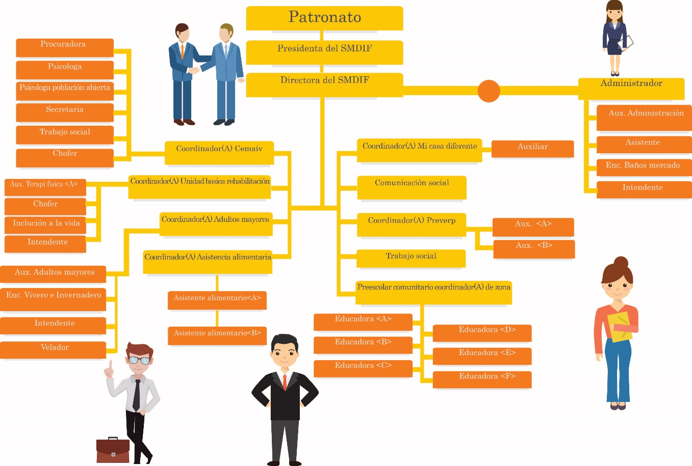

g) Fideicomisos, mandatos y análogos de los cuales es fideicomitente o fiduciario.
No se tienen Fideicomisos
5. Bases de Preparación de los Estados Financieros:
a) Si se ha observado la normatividad emitida por el CONAC y las disposiciones legales aplicables.
- Se ha observado toda la normatividad emitida por el CONAC
- La Ley de Ingresos para el Municipio de Ocampo, Gto., 2012
- La Ley de Hacienda para los Municipios del Estado de Guanajuato
- La Ley Orgánica Municipal para el Estado de Guanajuato
- Ley para el Ejercicio y Control de los Recursos Públicos del Estado de Municipio de Guanajuato
- Ley de Fiscalización Superior del Estado de Guanajuato
- Otras Disposiciones aplicables a todos los Municipios de Guanajuato
b) La normatividad aplicada para el reconocimiento, valuación y revelación de los diferentes rubros de la información financiera, así como las bases de medición utilizadas para la elaboración de los estados financieros; por ejemplo: costo histórico, valor de realización, valor razonable, valor de recuperación o cualquier otro método empleado y los criterios de aplicación de los mismos.
El total de las operaciones están reconocidas a su Costo Histórico
c) Postulados básicos.
Los Emitidos por el CONAC:
1. Sustancia Económica
2. Entes Públicos
3. Existencia Permanente
4. Revelación Suficiente
5. Importancia Relativa
6. Registro e Integración Presupuestaria
7. Consolidación de la Información Financiera
8. Devengo Contable
9. Valuación
10. Dualidad Económica
11. Consistencia
d) Normatividad supletoria.
Las permitidas por la Normatividad del CONAC:
- Aplicación personalizada del Cuarto Nivel de COG
- Aplicación personalizada del Tercer y Cuarto Nivel del CRI
- Aplicación Personalizada a partir del Quinto Nivel permitido del Plan de Cuentas
e) Para las entidades que por primera vez estén implementando la base devengado de acuerdo a la Ley de Contabilidad, deberán:
‐Revelar las nuevas políticas de reconocimiento:
De acuerdo a lo establecido por el CONAC.
INGRESOS
Devengado.- Cuando exista jurídicamente el derecho al cobro.
Recaudado.- Cuando existe el cobro en efectivo o cualquier otro medio de pago
EGRESOS
Comprometido.- Cuando se existe la aprobación por una autoridad competente de un acto administrativo, u otro instrumento jurídico que formaliza una relación jurídica con terceros para la adquisición de bienes y servicios.
Devengado.- Cuando se reconoce de una obligación de pago a favor de terceros por la recepción de conformidad de bienes, servicios contratados.
Ejercido.- Cuando se emite una cuenta por liquidar aprobada por la autoridad competente
Pagado.- Cuando se realiza la cancelación total o parcial de las obligaciones de pago.

‐Plan de implementación:
Se inicia el registro de las operaciones en BASE DEVENGADO a partir del mes de Enero de 2012, con el apoyo de un sistema contable que integra el total de las operaciones del Municipio: Ingresos, Sueldos, Pagos, Contabilidad, Presupuesto, Cuenta Pública, etc.

‐Revelar los cambios en las políticas, la clasificación y medición de las mismas, así como su impacto en la información financiera:
6. Políticas de Contabilidad Significativas:
a) Actualización:
A lo largo de la Historia de este Ente, no se ha utilizado ningún Método para la Actualización del Valor de los Activos, Pasivos y Hacienda Pública y/o Patrimonio.

b) Informar sobre la realización de operaciones en el extranjero y de sus efectos en la información financiera gubernamental:
Durante 2017, no se han realizado operaciones en Moneda Extranjera, y en todo caso si se realizara alguna, invariablemente el registro se realizará en su equivalente en Moneda Nacional al tipo de cambio del día de la operación
c) Método de valuación de la inversión en acciones de Compañías subsidiarias no consolidadas y asociadas:
No se tienen acciones de algún otro Ente
d) Sistema y método de valuación de inventarios y costo de lo vendido:
El método utilizado en PEPS
e) Beneficios a empleados:
No se tienen otro tipo de reservas para beneficios futuros de los empleados, más que las contempladas anualmente en el presupuesto de egresos del ejercicio presente.
f) Provisiones:
No se cuenta con Provisiones.
g) Reservas:
No se cuenta con Reservas
h) Cambios en políticas contables y corrección de errores junto con la revelación de los efectos que se tendrá en la información financiera del ente público, ya sea retrospectivos o prospectivos:
El cambio en las políticas contables se ve del ejercicio 2011 y 2012 provocado por la implementación de los momentos contables de los Ingresos y Egresos normados por el CONAC
i) Reclasificaciones:
No existe reclasificaciones importantes
j) Depuración y cancelación de saldos:
No existen cancelaciones importantes
7. Posición en Moneda Extranjera y Protección por Riesgo Cambiario:
a) Activos en moneda extranjera:
No se tienen Activos en moneda extranjera
b) Pasivos en moneda extranjera:
No se tienen Pasivos en moneda extranjera
c) Posición en moneda extranjera:
No se tienen operaciones en moneda extrajera
d) Tipo de cambio:
No se tienen operaciones en moneda extranjera
e) Equivalente en moneda nacional:
No se tienen operaciones en moneda extrajera
8. Reporte Analítico del Activo:
a) Vida útil o porcentajes de depreciación, deterioro o amortización utilizados en los diferentes tipos de activos:
Hasta el ejercicio 2017 se ha aplicado depreciación de activos fijos
b) Cambios en el porcentaje de depreciación o valor residual de los activos:
Respecto año 2012, se realizará la revisión de acuerdo al artículo SEPTIMO de las Reglas Específica del registro y Valoración del Patrimonio.

c) Importe de los gastos capitalizados en el ejercicio, tanto financieros como de investigación y desarrollo:
No se tienen este tipo de Gastos

d) Riesgos por tipo de cambio o tipo de interés de las inversiones financieras:
No se tienen inversiones de este tipo.
e) Valor activado en el ejercicio de los bienes construidos por la entidad:
Los bienes construidos durante 2012 se reconocen dentro de ACTIVO a su costo histórico, de conformidad con el artículo 29 de la Ley General de Contabilidad Gubernamental.
f) Otras circunstancias de carácter significativo que afecten el activo, tales como bienes en garantía, señalados en embargos, litigios, títulos de inversiones entregados en garantías, baja significativa del valor de inversiones financieras, etc.:
No se tienen este tipo de Contingencias
g) Desmantelamiento de Activos, procedimientos, implicaciones, efectos contables:
No se han realizado este tipo de operaciones
h) Administración de activos; planeación con el objetivo de que el ente los utilice de manera más efectiva:
Se les da el mantenimiento y uso más óptimo
Adicionalmente, se deben incluir las explicaciones de las principales variaciones en el activo, en cuadros comparativos como sigue:
a) Inversiones en valores:
No se tienen este tipo de Inversiones.

b) Patrimonio de Organismos descentralizados de Control Presupuestario Indirecto:
No se tiene relación con otro tipo de Organismos

c) Inversiones en empresas de participación mayoritaria:
No se tienen participación en este tipo de empresas.

d) Inversiones en empresas de participación minoritaria:
No se tienen participación en este tipo de empresas.

e) Patrimonio de organismos descentralizados de control presupuestario directo, según corresponda:
No se tiene relación con otro tipo de Organismos

9. Fideicomisos, Mandatos y Análogos:
a) Por ramo administrativo que los reporta:
No se tienen este tipo de operaciones

b) Enlistar los de mayor monto de disponibilidad, relacionando aquéllos que conforman el 80% de las disponibilidades:
No se tienen este tipo de operaciones
10. Reporte de la Recaudación:
a) Análisis del comportamiento de la recaudación correspondiente al ente público o cualquier tipo de ingreso, de forma separada los ingresos locales de los federales:
Se presente en las notas de Desglose
b) Proyección de la recaudación e ingresos en el mediano plazo:
La proyección para los siguientes 5 años se estima sostenida en un 5% Anual permitida por la Ley de Ingresos Anual.
11. Información sobre la Deuda y el Reporte Analítico de la Deuda:
a) Utilizar al menos los siguientes indicadores: deuda respecto al PIB y deuda respecto a la recaudación tomando, como mínimo, un período igual o menor a 5 años.
b) Información de manera agrupada por tipo de valor gubernamental o instrumento financiero en la que se considere intereses, comisiones, tasa, perfil de vencimiento y otros gastos de la deuda.
Se anexara la información en las notas de desglose.
12. Calificaciones otorgadas:
Este ente no cuenta con calificaciones Crediticias.

13. Proceso de Mejora:
Se informará de:
a) Principales Políticas de control interno:
Reglamento
b) Medidas de desempeño financiero, metas y alcance:
Las propias contempladas por la Ley General de Contabilidad Gubernamental, teniendo como meta tener el pleno control en 2017

14. Información por Segmentos:
En este caso, toda la información se encuentra procesada por Segmentos Departamentales del Organismo, en todo caso ya se encuentra plasmada en el informe de Presupuesto por Unidad Administrativa.
15. Eventos Posteriores al Cierre:
No existen eventos posteriores al cierre del periodo de la cuenta pública que pudieran afectar los resultados.
16. Partes Relacionadas:
Se debe establecer por escrito que no existen partes relacionadas que pudieran ejercer influencia significativa sobre la toma de decisiones financieras y operativas:
Se tiene relación con la administración Municipal Central y financieramente tiene una dependencia de más del 90% de su presupuesto por Transferencia Municipal, sin embargo las decisiones de operación la toma el propio organismo.

